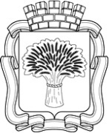

Российская Федерация
Администрация города Канска
Красноярского края
ПОСТАНОВЛЕНИЕ

09.12.2021 г. |  | № | 1026

О демонтаже самовольно установленных
рекламных конструкций

На основании постановления администрации города Канска от 11.07.2013 № 929 «О порядке демонтажа рекламных конструкций на территории города Канска, установленных и (или) эксплуатируемых без разрешения, срок действия которых не истек», в связи с неисполнением предписаний о демонтаже рекламных конструкций самовольно установленных на территории города Канска, руководствуясь статьями 30, 35 Устава города Канска, ПОСТАНОВЛЯЮ:
1. Демонтировать:
1.1. Самовольно установленную рекламную конструкцию по адресному ориентиру: Красноярский край, г. Канск, ул. Московская, 53 В согласно приложению 1 к настоящему постановлению;
1.2. Самовольно установленную рекламную конструкцию по адресному ориентиру: Красноярский край, г. Канск, ул. Московсская, 16 Б согласно приложению 2 к настоящему постановлению;
1.3. Самовольно установленную рекламную конструкцию по адресному ориентиру: Красноярский край, г. Канск, ул. Кайтымская, 159 А согласно приложению 3 к настоящему постановлению;
1.4. Самовольно установленную рекламную конструкцию по адресному ориентиру: Красноярский край, г. Канск, ул. Муромская, 2 Б согласно приложению 4 к настоящему постановлению;
1.5. Самовольно установленную рекламную конструкцию по адресному ориентиру: Красноярский край, г. Канск, ул. 30 лет ВЛКСМ, 9 А согласно приложению 5 к настоящему постановлению.
2. Возложить обязанности по организации демонтажа незаконно размещенных рекламных конструкций на Комитет по управлению муниципальным имуществом города Канска.
3. Комитету по управлению муниципальным имуществом города Канска обеспечить:
3.1. Осуществление выбора подрядной организации в соответствии с требованиями действующего законодательства.
3.2. Принятие подрядной организацией демонтированных рекламных конструкций на ответственное хранение.
3.3. Составление акта о произведенном демонтаже по форме, установленной постановлением администрации города Канска от 11.07.2013 № 929.
3.4. Демонтаж производить в присутствии представителя УГ администрации г. Канска с уведомлением отдела ГИБДД МО МВД России «Канский».
4. Ведущему специалисту отдела культуры администрации г. Канска Н.А. Нестеровой опубликовать настоящее постановление в периодическом печатном издании «Канский вестник» и разместить на официальном сайте администрации города Канска в сети Интернет.
5. Контроль за выполнением настоящего постановления возложить на Управление архитектуры и градостроительства администрации города Канска.
6. Постановление вступает в силу со дня опубликования.

Глава города Канска А.М. Береснев

Приложение 1 к постановлению
№ 1026 от 09.12.2021

Красноярский край, г. Канск, ул. Московская, 53 В

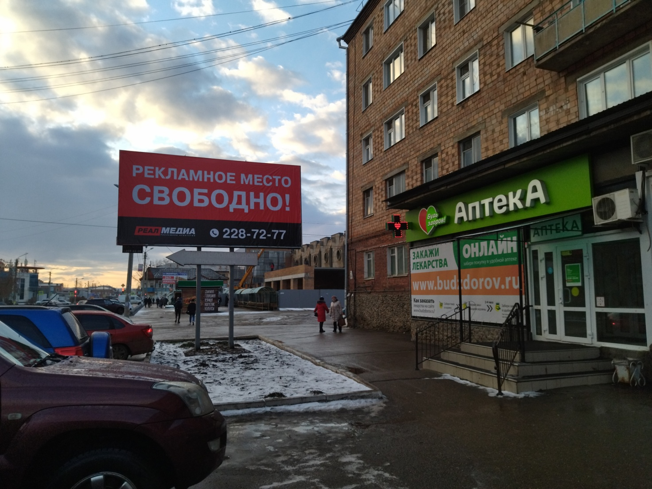
Самовольно установленная рекламная конструкция

Приложение 2 к постановлению
№ 1026 от 09.12.2021

Красноярский край, г. Канск, ул. Московсская, 16 Б

Самовольно установленная рекламная конструкция

Приложение 3 к постановлению
№ 1026 от 09.12.2021

Красноярский край, г. Канск, ул. Кайтымская, 159 А

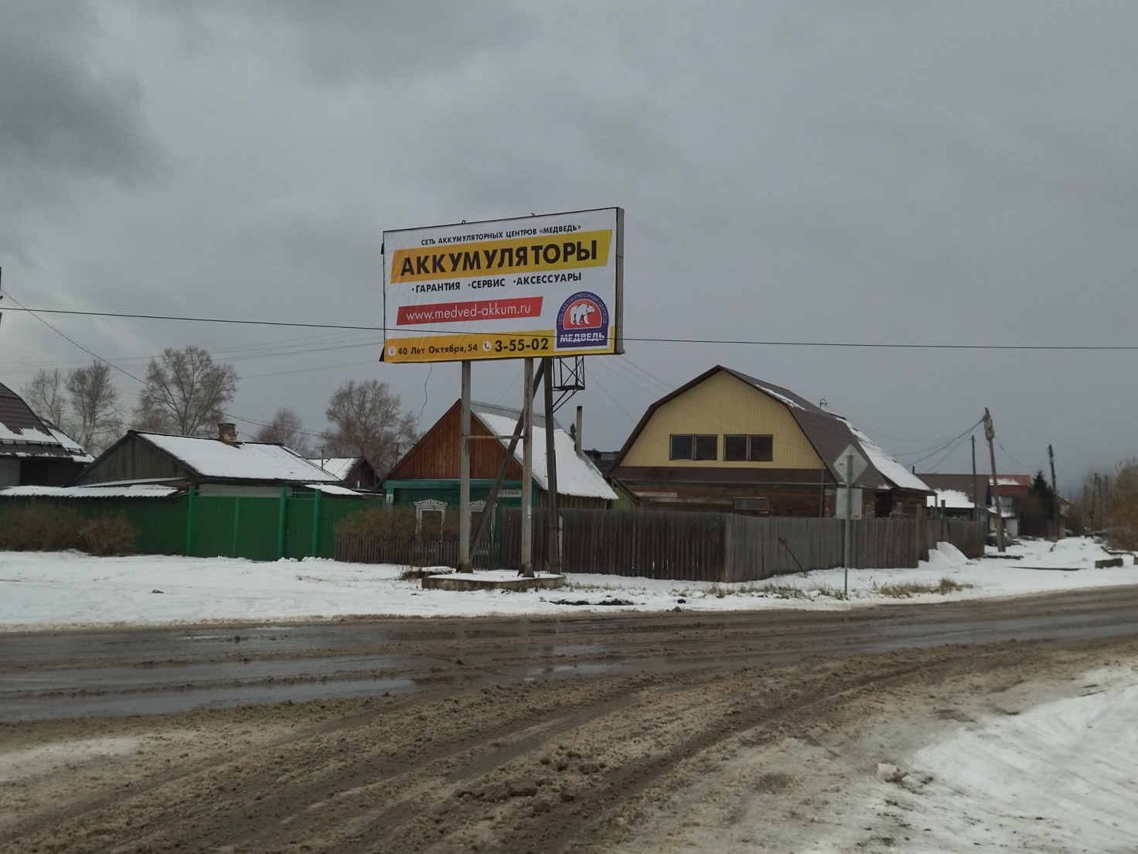
Самовольно установленная рекламная конструкция

Приложение 4 к постановлению
№ 1026 от 09.12.2021

Красноярский край, г. Канск, ул. Муромская, 2 Б

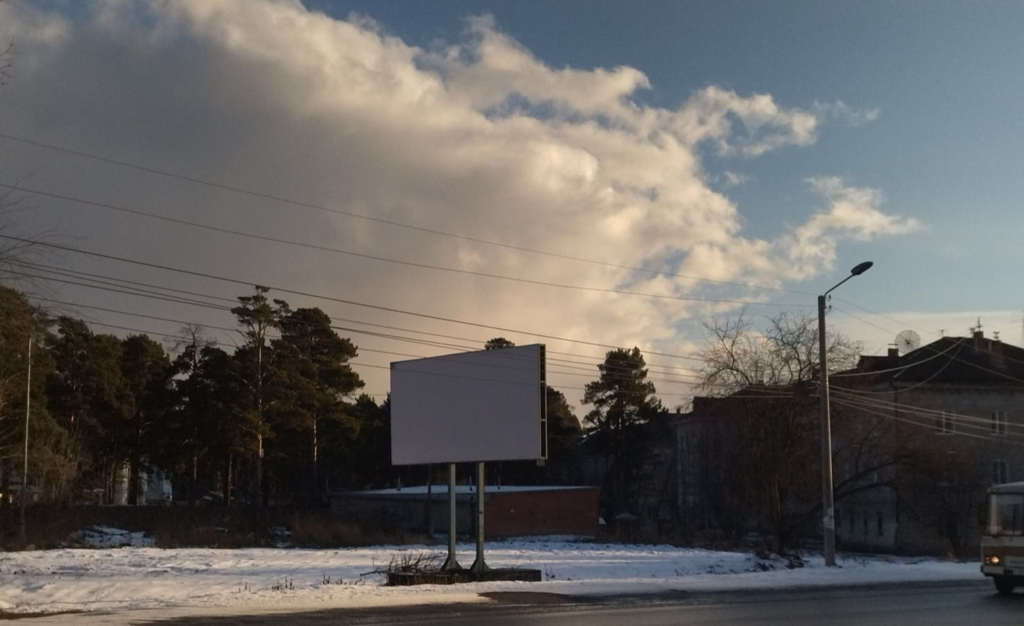
Самовольно установленная рекламная конструкция

Приложение 5 к постановлению
№ 1026 от 09.12.2021

Красноярский край, г. Канск, ул. 30 лет ВЛКСМ, 9 А

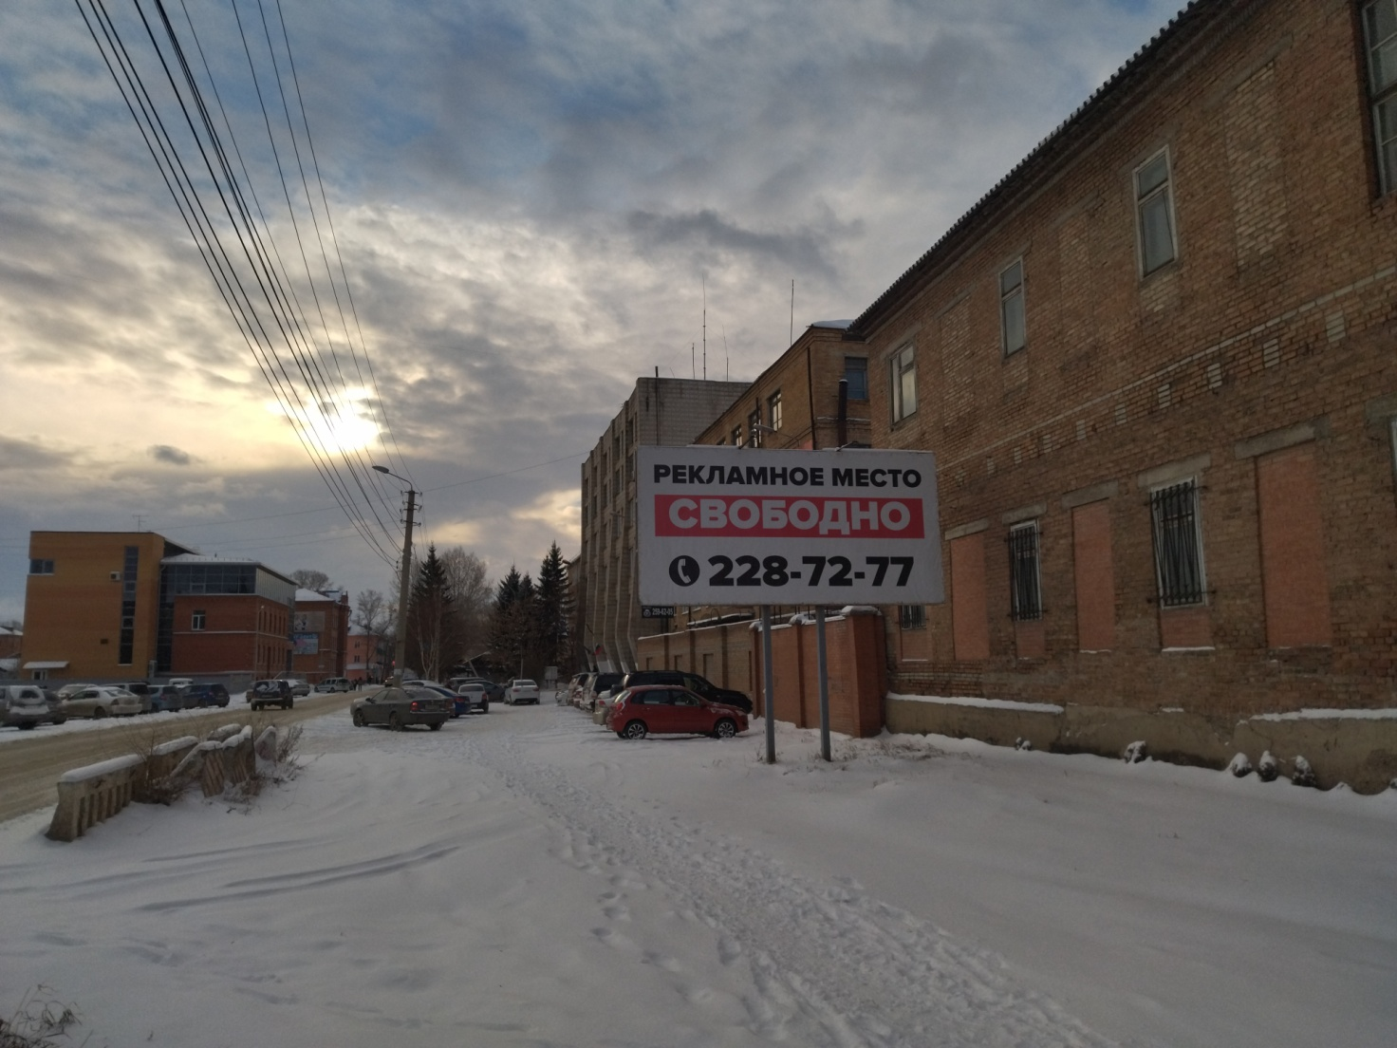
Самовольно установленная рекламная конструкция

Руководитель УГ
администрации г. Канска Р.Н. Лучко

